Jueves
21
de Enero

Cuarto de Primaria
Matemáticas

Problemas aditivos

Aprendizaje esperado: Resolución de sumas o restas de números decimales en el contexto del dinero. Análisis de expresiones equivalentes.

Énfasis: Resolver problemas que impliquen sumar números decimales, en contextos de dinero, utilizando diferentes procedimientos, entre ellos el algoritmo usual o convencional.

¿Qué vamos a aprender?

Reforzarás tus conocimientos para resolver problemas matemáticos que implican el uso de cantidades con punto decimal.

¿Qué hacemos?

La palabra decimal quiere decir “basado en diez” y tiene su origen en la palabra latina (antiguo idioma de los romanos) “decimus”, que significa “una parte de diez”. Un número decimal, tiene un punto decimal que indica que los números situados a su derecha disminuyen su valor 10.

Observa el siguiente ejemplo. En este caso en particular es fácil convertir centavos a pesos, recordando que 100 centavos es igual a 1 peso.

Así, por ejemplo.

Centavos | Pesos
160 | 1 peso con 60 centavos
230 | 2 pesos con treinta centavos
100

Llena el tercer recuadro convirtiendo centavos en pesos. Es 100 centavos = 1 peso.

Antes de seguir con el tema de los decimales, te daré algunas recomendaciones para resolver problemas matemáticos.

1.- Lee con atención el problema.
2.- Escribe los datos más importantes.
3.- Haz las operaciones a lápiz y compruébalas con la calculadora.
4.- Escribe la solución precisando qué información representa.

Pondrás en práctica estos pasos. ¿Estás lista, listo?

Observa el siguiente video que te dará más información del tema que verás hoy.

- Introducción a la suma de decimales: Décimas.
https://www.youtube.com/watch?v=Qf57dznzkvs.

Como pudiste ver en el video, la suma con números decimales es lo que vas a repasar el día de hoy, ahora vas a analizar el siguiente problema.

La mamá de Carlos fue al mercado y compró 2 kg de manzanas a $ 12.50 el kg, 1kg de mangos a $ 38.40 el kg y 1kg de plátanos a $9.60

¿Sabes qué debes hacer para saber cuánto pagó en total por las cosas que compró? si pensaste en una suma estás en lo correcto, de manera que, acomodando tus sumandos, alineados a partir del punto decimal, tienes:

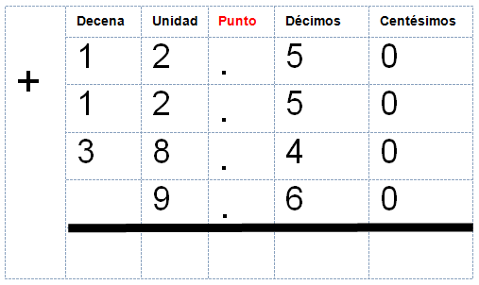

Resolviendo la operación tienes:

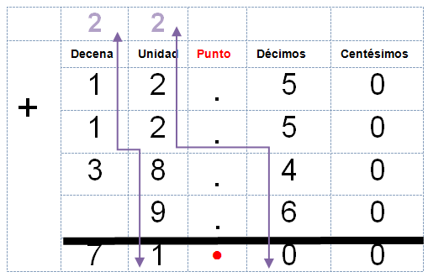

Pagaría por la compra $ 73.00 (setenta y tres pesos con cero centavos). No debes olvidar que cuando escribimos la respuesta debes indicar las unidades del problema, de manera que tienes un resultado monetario, y hay que anotar el símbolo de pesos, indicar los centavos y si no los hay, como en este caso, debes poner dos ceros, finalmente nunca olvidar anotar el punto decimal.

¿Cuánto pagaría la mamá de Carlos, si compra los plátanos?

La operación que realizaste no te serviría para dar esta respuesta, tendrías que modificar la operación anterior, eliminando los datos que en esta ocasión no vas a necesitar. Resolviendo la nueva operación tienes:

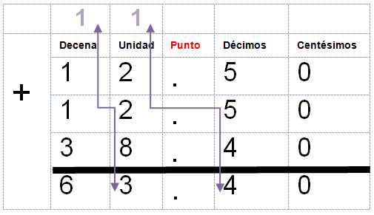

Si no lleva los plátanos debe pagar $ 63.40

Otra forma para resolver la operación, es utilizando una resta.

Recuerda la información que seguro te será útil al leer o escribir cantidades decimales.
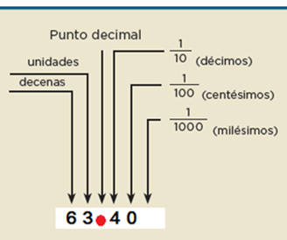

Lo que hay a la izquierda del punto nos indica la cantidad en pesos por la compra que se realizó en el mercado. El punto, marca la diferencia de información, por lo que a la derecha de este se indican los centavos considerados en la cantidad que son 40 y que pueden escribirse como .40, 40₵ o 40/100
Es muy importante leer y escribir correctamente cualquier cantidad decimal.

La actividad que viene te servirá para repasar tus conocimientos, observa las siguientes cantidades:
4.05
4.50
4.5
4.500

¿Cuál sería la correcta lectura de estos números?

4.05 Cuatro unidades cinco centésimos.
4.50 Cuatro unidades cincuenta centésimos.
4.5 Cuatro unidades cinco décimos.
4.500 Cuatro unidades quinientos milésimos.

Como puedes darte cuenta, la lectura de estas cantidades requiere:
- Realizar la lectura de la parte entera respetando las clases de las cantidades: unidades, miles, millones, etc.

- La lectura de la parte decimal se realiza como si fueran enteros, pero luego se les da el nombre de la última cifra decimal según la posición que tenga en la serie.

- Un número decimal no se altera escribiendo o eliminando ceros en su derecha, así por ejemplo…
.5
.50
.500

Representa la misma cantidad.
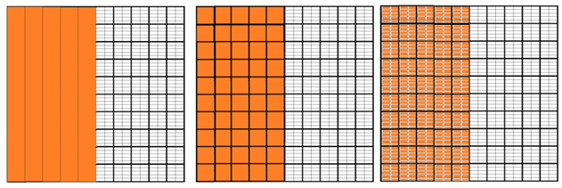

Esto debe recordarte el tema de las fracciones equivalentes, pero ahora con decimales.

Realiza la siguiente suma: 175.18 + 55.62 + 4.89 =
Aquí hay muchos números antes del punto. ¿Puedes resolver la suma?

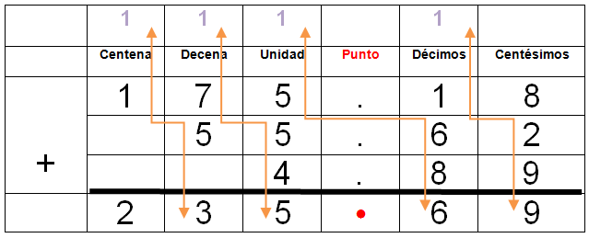

No es complicado, cuando tienes pocas cantidades que sumar, lo que debes cuidar es tener bien ubicadas las posiciones que ocupa cada cifra que sumamos para no realizar cálculos equivocados. Si no ubicas las posiciones de las cifras, te saldrán cantidades erróneas.

Observa otro ejemplo, ¿Cuánto tienes que pagar por la siguiente compra? es una calculadora de $35.50 y un lápiz de $ 2.50

Primero debes identificar la operación que vas a realizar y acomodar las cantidades, teniendo como referente el punto decimal.

35.50
+ 2.50
= $ 38

Siempre estás haciendo este tipo de operaciones en tu vida diaria al comprar y vender, por eso es importante conocer cómo debemos leer, escribir y operar con este tipo de información, en este caso, los números decimales que te ayudan a registrar información diversa como datos monetarios, longitudes, peso, etc.

Un dato curioso es que las monedas y billetes de nuestro sistema monetario se basa en agrupamientos decimales, como nuestro sistema de medición o nuestro sistema de numeración.

Así, por ejemplo, 100 centavos es igual a 1 peso y aunque no utilizas monedas de tan pequeña denominación, los principios de estos números te permiten registrar, leer y operar con cualquier cantidad.

Si tuvieras 250 centavos y los agruparas en monedas de mayor denominación podrías cambiar 200 de esos 250 centavos por dos pesos, quedando al final de la siguiente manera 100 ₵ + 100 ₵ = 200 ₵ (cien centavos más cien centavos es igual a doscientos centavos) y como un peso es igual a cien centavos entonces tengo 2 pesos y 50 centavos.

Mira la siguiente imagen, con ella es más fácil entender.

¡Buen trabajo!

Gracias por tu esfuerzo.

Para saber más:
Lecturas

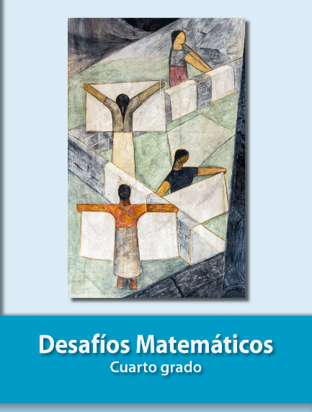
https://libros.conaliteg.gob.mx/20/P4DMA.htm

